The 25 most popular Urban Legends still being told HAVO
During this class, you will watch a video about the 25 most popular urban legends still being told and answer questions about the video. The questions are in Dutch and you can answer in Dutch too.

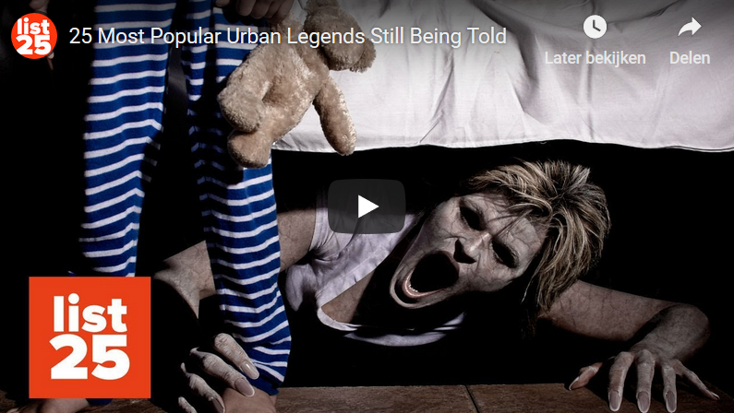

The link to the video:
https://www.youtube.com/watch?v=R7lptczSxPI

Havo

Bloody Mary
1. Wie is Bloody Mary?

Kennedy and the Jelly Donut
2. Welke twee betekennisen heeft “Ich bin ein Berliner”?

The Dissolving Tooth
3. Wat gebeurt er, volgens de legende, als je een tand de hele nacht in een glas Coca Cola legt?

Sewer Gators
4. Uit welke tijd dateert deze legende?

The Vanishing Hitchhiker
5. Wat was er zo bijzonder aan de plek waar het meisje werd opgepikt?

The Killer in the Backseat
6. Waarom knipperde de man in de auto naar de vrouw?

The Babysitter and the Man Upstairs
7. Wat was er met de kinderen gebeurd?

Humans Can Lick Too
8. Waar werd de hond uiteindelijk gevonden?

The 9/11 Tourist Guy
9. Waar werd de toerist gevonden?

The Hook
10. Wat vonden de jongen en het meisje toen ze thuis kwamen?

The Clown Statue
11. Waarom moest de babysitster 911 bellen van de vader?

The Dead Body Under the Matress
12. Waarom belde het Koppel naar de receptie?

Buried Alive
13. Wat werd er vroeger gedaan om te voorkomen dat iemand levend begraven werd?

14. Wat is jouw favoriete Urban Legend? Leg uit waarom.

15. Welke Urban Legend vind jij het minst geloofwaardig? Leg uit waarom.

